РЕСПУБЛИКА БЕЛАРУСЬ

ПАСПОРТ
воинского захоронения
8408
(захоронения жертв войн)
(учетный номер)

1. Место и дата захоронения Брестская область, Пинский район,____________
(область, район, город,
Ласицкий сельский совет, д.Жолкино,__________
сельсовет, населенный пункт, число, месяц, год)
________________________________________ гражданское кладбище, 1943 г.________________

2. Вид захоронения Братская могила ___________________________

3. Охранная зона (границы захоронения)_____Длина – 1м., ширина – 0,5м.____________

4. Краткое описание захоронения и его состояние: на заболоченном участке местности вблизи д. Жолкино Пинского района зимой в 1943 г. участниками бандформирований были утоплены 12 мирных жителей деревни из партизанских семей. Тела людей были извлечены из замерзшего болота и захоронены в братской могиле на местном кладбище. В 60-х гг. на месте братской могилы был установлен памятник с надписью «Семье Протасовицких замученных бандеровцами в 1943 году. От сына и брата». В 2025 г. выполнена замена памятника.

5. Количество захороненных:

Всего | В том числе по категориям |  |  |  |  |  |  |  | Из них |  | Примечание
Всего | военнослужащих |  | участников сопротивления |  | военнопленных |  | жертв войн |  |  |  | Примечание
Всего | изве-  стных | неиз-  вест-  ных | изве-  стных | неиз-  вест-  ных | изве-  стных | неиз-  вест-  ных | изве-  стных | неиз-  вест-  ных | изве-  стных | неиз-  вест-  ных | Примечание
12 |  | - | - | - | - | - | 7 | 5 | 7 | 5

6. Персональные сведения о захороненных:
№  п/п | Воинское  звание | Фамилия | Собственное имя | Отчество  (если таковое  имеется) | Дата  рождения | Дата гибели или смерти | Место первичного  захоронения | Место служ-бы | Место  рож-дения  и при-зыва
1. |  | Протасовицкий | Антон | Ильич |  | 1943 г. | д. Жолкино, гражданское кладбище
2. |  | Протасовицкий | Илья | Степанович |  | 1943 г. | д. Жолкино, гражданское кладбище
3. |  | Протасовицкая | Александра | Ильинична |  | 1943 г. | д. Жолкино, гражданское кладбище
4. |  | Протасовицкая | Любовь | Ильинична |  | 1943 г. | д. Жолкино, гражданское кладбище
5. |  | Протасовицкая | Татьяна | Ильинична |  | 1943 г. | д. Жолкино, гражданское кладбище
6. |  | Протасовицкая | Анна | Игнатьевна |  | 1943 г. | д. Жолкино, гражданское кладбище
7. |  | Боричевский | Антон |  |  | 1943 г. | д. Жолкино, гражданское кладбище

7. Кто осуществляет уход за захоронением Ласицкий сельисполком,__________________
ГУО «Ласицкая средняя школа» Пинского района ________________________________

8. Фотоснимок захоронения 9. Карта расположения
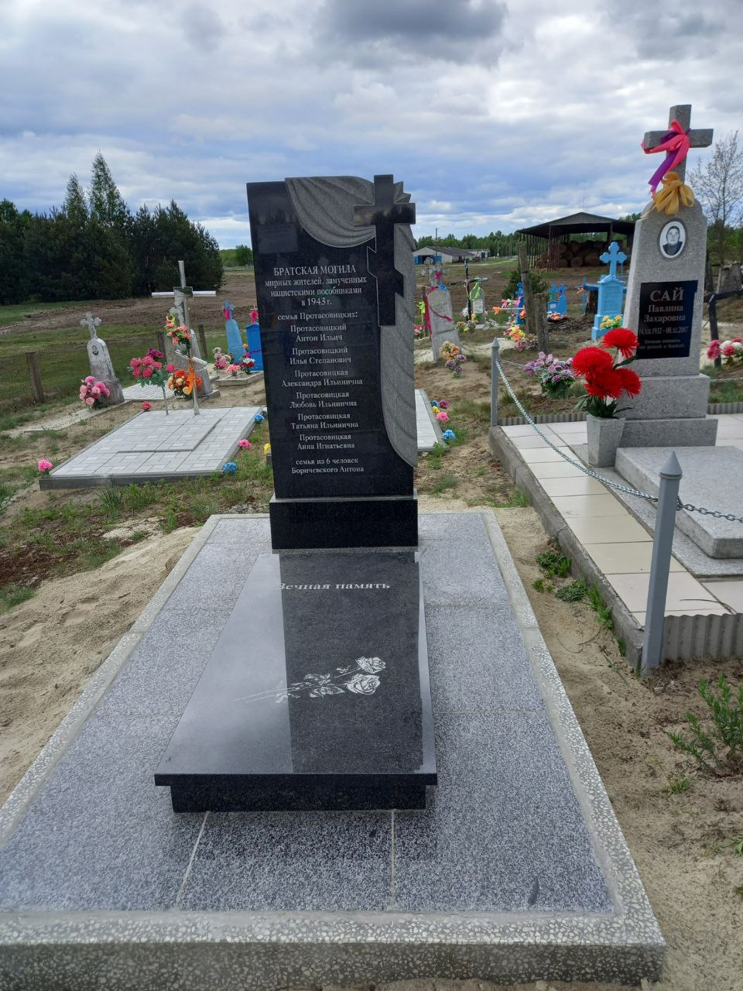
С
Пинск

Плещицы

Морозовичи

Ю Хлябы

Лопатин
Федоры

Жолкино
Ласицк

10. Дополнительная информация: захоронение установлено Пинской межрайонной прокуратурой в ходе расследования уголовного дела по факту геноцида белорусского народа в период Великой Отечественной войны и в послевоенный период.

11. Подписи уполномоченных представителей:

местного исполнительного Председатель Пинского районного
и распорядительного органа исполнительного комитета
базового территориального уровня С.Н.Созончук
«_____»_______________20____ г.
М.П.

военного комиссариата Военный комиссар г. Пинска
М.П. и Пинского района
полковник
А.Н. Онуфриюк
«_____» ______________20____ г.

